Appendix E

Logisch
Relationeel schema

In deze appendix vind je het relationele schema voor EenmaalAndermaal, automatisch afgeleid uit het informatiemodel uit appendix D door het programma CaseTalk.

Het bestaat uit een serie tabellen en een heleboel integriteitsregels, zoals sleutels, NN-eisen en verwijzingen. Achter de tabellen vind je nog een lijst met beperkingsregels, die er ook bij hoort. Het systeem moet uiteindelijk ALLE beperkingsregels implementeren, want de inhoud van de tabellen moet altijd aan alle regels voldoen, anders ontstaat meteen gegevensvervuiling.

Merk op, dat de verwoordingen uit appendix C hier ook weer staan, onder de tabellen, zodat de betekenis van de informatie duidelijk blijft.

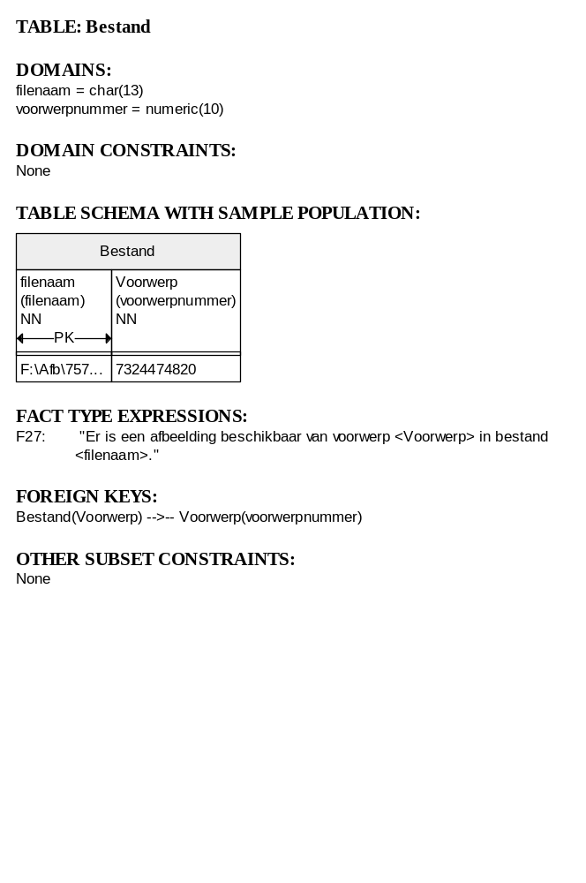

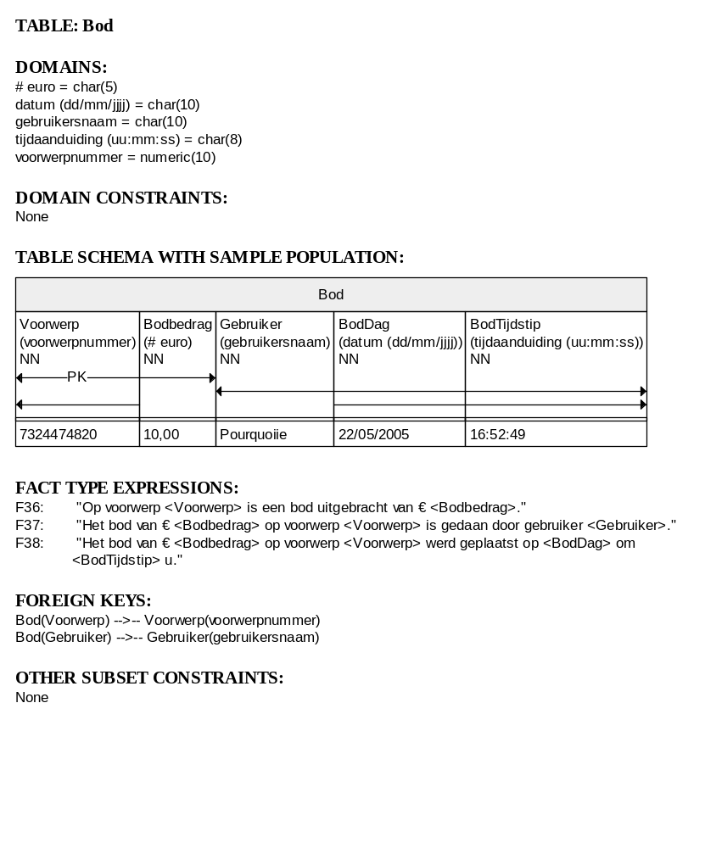

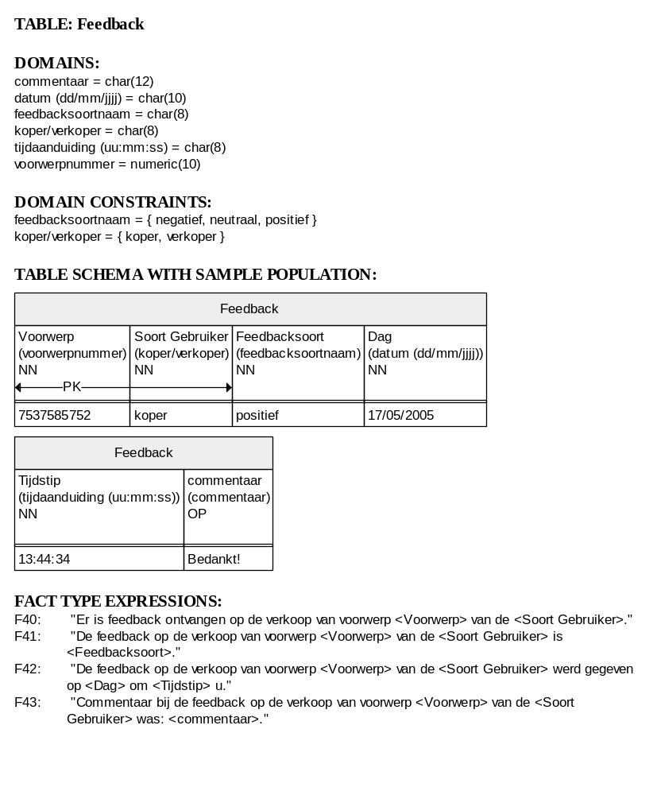
FOREIGN KEYS:
Feedback(Voorwerp) -->-- Voorwerp(voorwerpnummer)

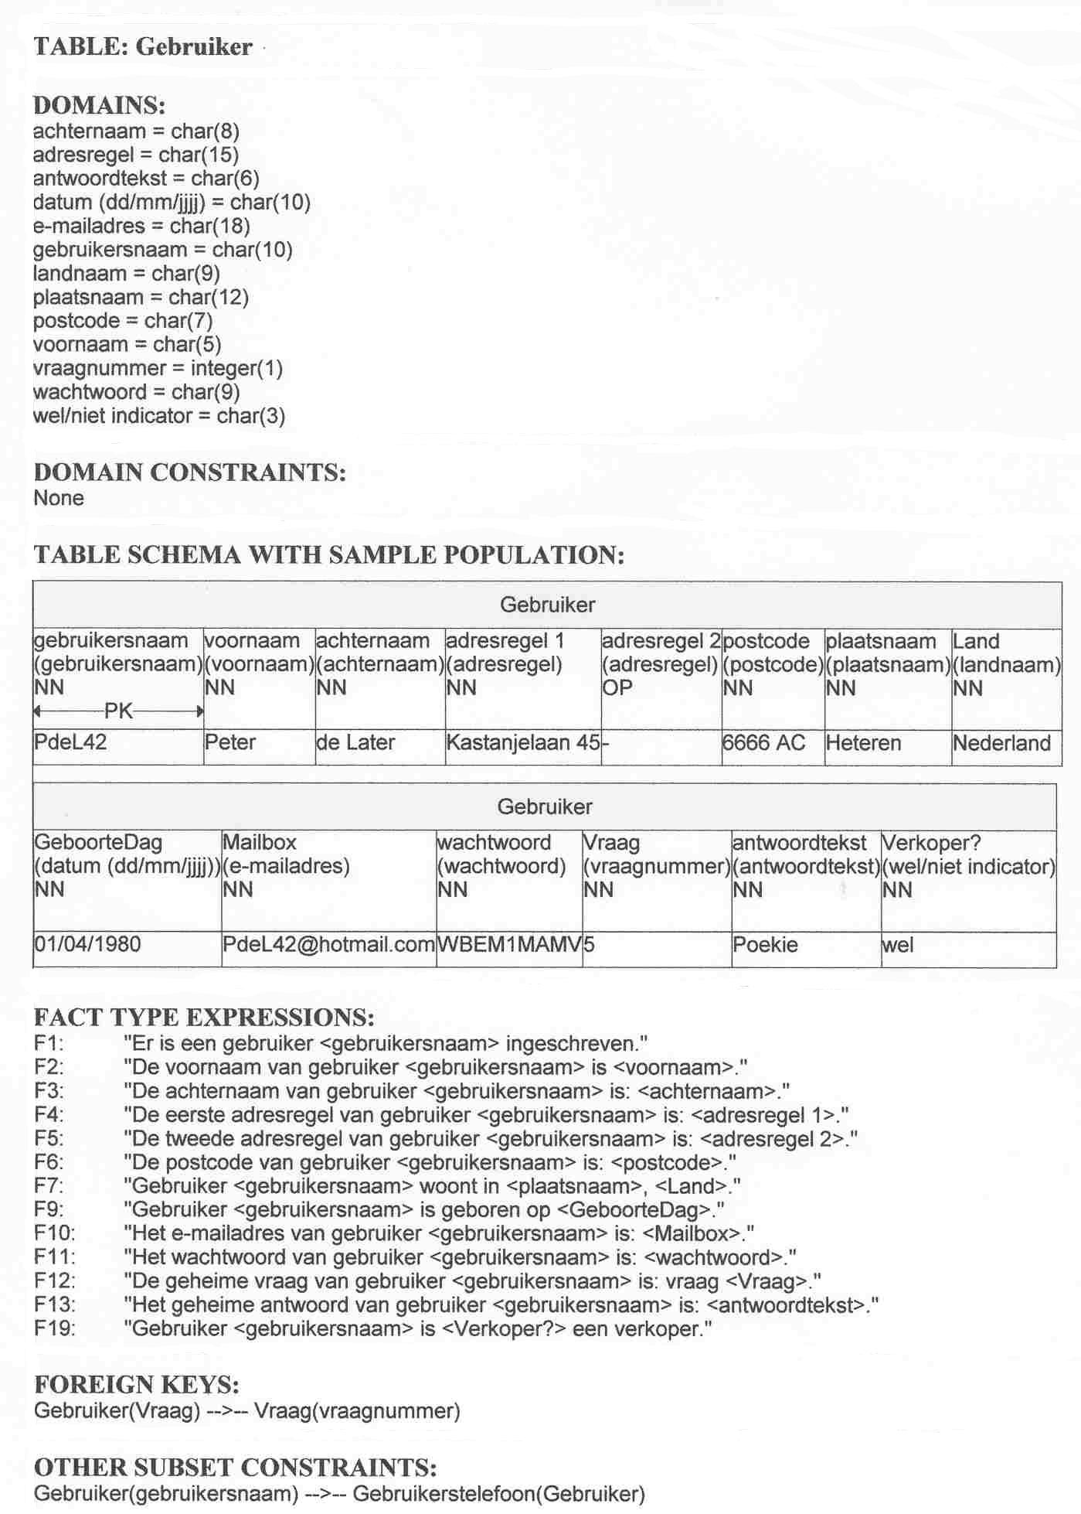

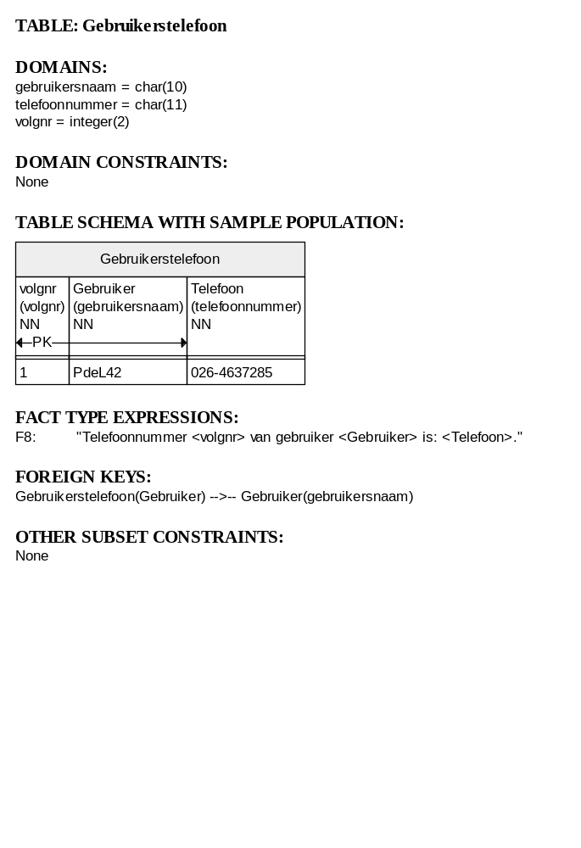

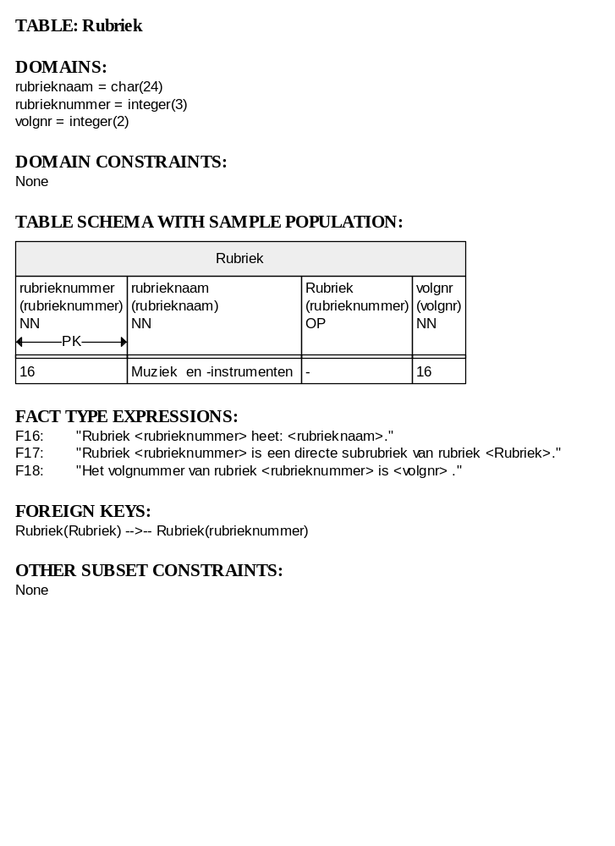

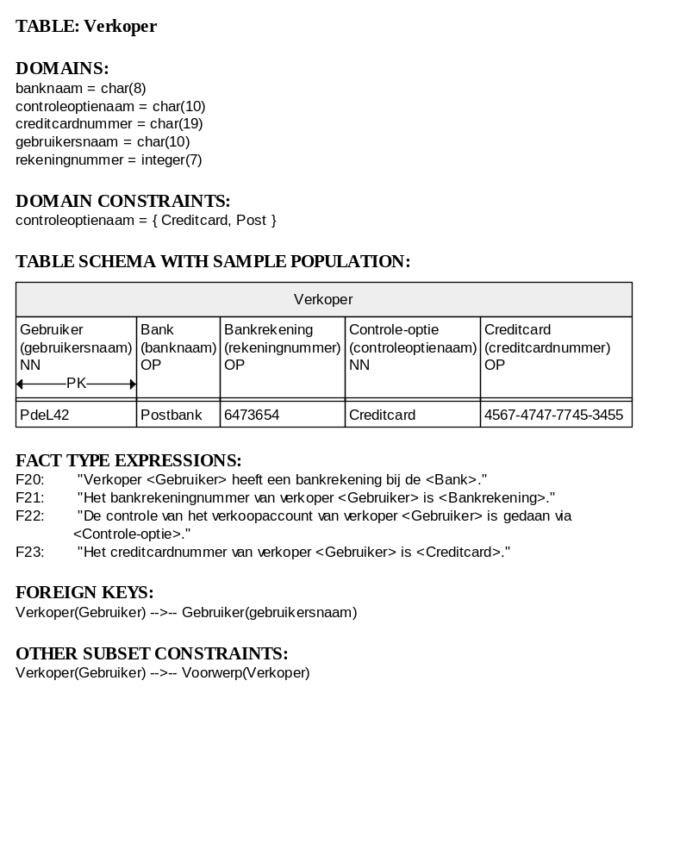

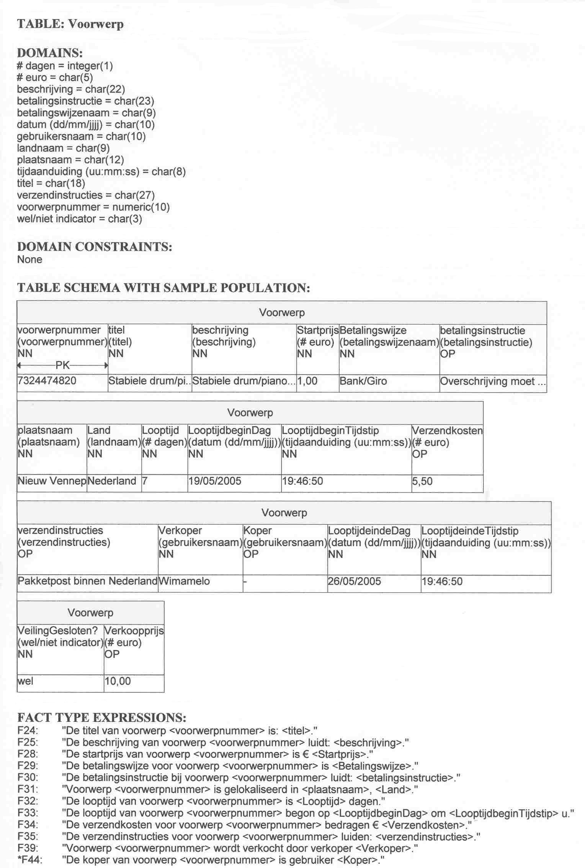
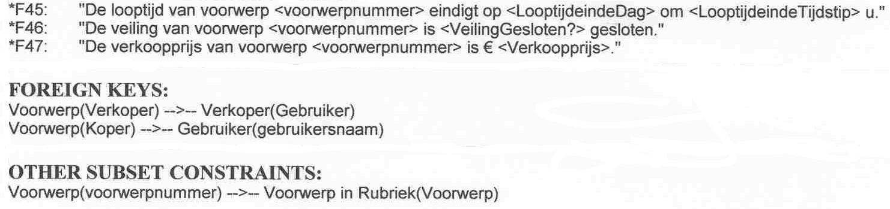
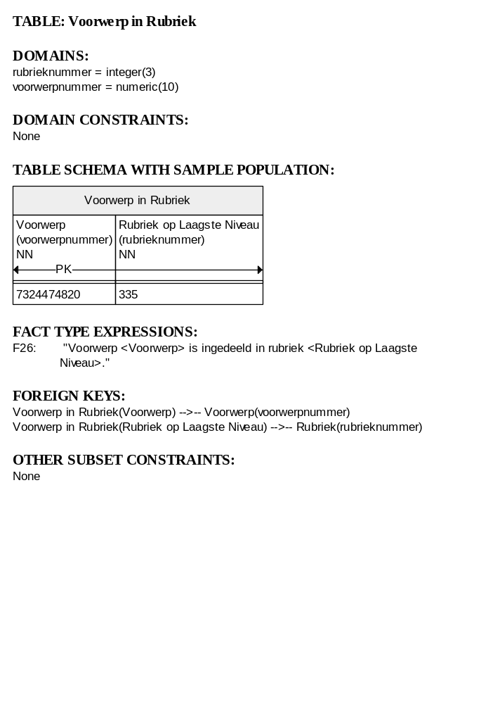
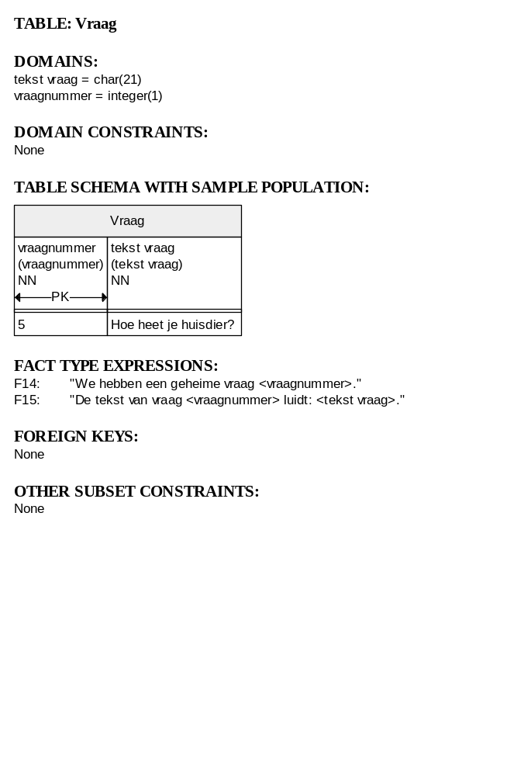

Beperkingsregels

Integriteitsregels (beperkingsregels) zijn zeer belangrijk in een database, omdat ze gegevensvervuiling zoveel mogelijk tegengaan. Alle integriteitsregels uit het logische relationele schema moeten dan ook geïmplementeerd worden (alle OP/NN eisen, primaire en alternatieve sleutels, en alle verwijzingen die op pagina’s App. E 1 t/m App. E 11 staan, en alle overige beperkingsregels op pagina App. E 13). Sommige daarvan zullen veranderen als er in het fysieke schema wijzigingen t.o.v. het logische schema aangebracht worden. De meeste zullen in het relationele database management systeem (RDBMS) aangemaakt en automatisch bewaakt kunnen worden (meestal: primaire en alternatieve sleutels, OP/NN-eisen en de meeste vreemde-sleutelverwijzingen), maar sommige kun je niet direct realiseren in het RDBMS. Die regels moeten dan later op een andere manier alsnog gerealiseerd worden (bijvoorbeeld m.b.v. een SQL-query, of door ze te ‘verwerken’ in de applicatie).

Voorbeeld: Stel een schooladministratiesysteem heeft 2 tabellen voor leerlingen en klassen:
tblLeerling(LLnr, Llnaam, Klas, ….)
tblKlas(Klas, mentor, …),
met 2 verwijzingen:
V1: tblLeerling(Klas) → tblKlas(Klas): alle waarden uit tblLeerling(Klas) moeten ook staan in tblKlas(Klas): bij een leerling mag alleen een bestaande klas worden ingevuld.
V2: tblKlas(Klas) → tblLeerling(Klas) alle waarden uit tblKlas(Klas) moeten ook staan in tblLeerling(Klas): in een klas zit altijd tenminste één leerling (klassen zonder leerlingen bestaan niet op deze school).

V2 wijst t.o.v. V1 dus ‘de andere kant op’. Deze situatie leidt bij toevoegingen tot ‘deadlock’: je kunt bij een toevoeging niet aan beide verwijzingen tegelijk voldoen (bij toevoegen van een nieuwe klas aan tblKlas overtreed je V2, bij intypen van een nieuwe klas in tblLeerling overtreed je V1). In MS Access bijvoorbeeld zou je daarom de gewone vreemde-sleutelverwijzing V1 als “relatie” implementeren, en de verwijzing V2 later op een andere manier realiseren, b.v. door deze te verwerken in de applicatie.

De populatie moet in elk geval altijd toch aan alle regels voldoen. In het bovenstaande voorbeeld moet je je dus bij het vastleggen van een nieuwe klas steeds realiseren dat je dan ook meteen daarna een leerling moet vastleggen bij deze klas. En als je de laatste leerling uit een klas verwijdert, moet je meteen ook de lege klas zelf verwijderen. Doe je dit niet, dan is op dat moment niet meer aan de betreffende beperkingsregel voldaan.

Om goed in de gaten te kunnen houden welke integriteitsregels wel en welke (nog) niet gerealiseerd zijn, is het een goed idee om een lijst te maken, waarin je alle nog NIET gerealiseerde integriteitsregels vermeldt. Als het goed is, wordt de lijst steeds korter, omdat je er op één of andere manier wel voor kunt zorgen, dat de “moeilijke” beperkingsregels verwerkt worden in de werking van de schermen van de web-applicatie. En als het niet lukt om alles te implementeren, is het nuttig om aan te wijzen, waar er nog iets mis zou kunnen gaan. Dat soort dingen zijn vaak voor de opdrachtgever het belangrijkst om te weten, en zo’n werkwijze getuigt van een professionele houding van de ontwikkelaars.

Overige beperkingsregels

B 1 Tabellen Verkoper en Gebruiker:
Kolom Verkoper(Gebruiker) moet uitsluitend alle gebruikers bevatten, die in kolom Gebruiker(Verkoper?) de waarde ‘wel’ hebben.

B 2 Tabel Verkoper:
Als kolom Controle-optie de waarde ‘Creditcard’ heeft, dan moet kolom Creditcard een waarde bevatten, en anders moet kolom Creditcard een NULL-waarde bevatten.

B 3 Tabel Verkoper:
In één tupel mogen kolommen Bankrekening en Creditcard niet allebei een NULL-waarde bevatten (voor elke verkoper moet ofwel een bankrekening ofwel een creditcard bekend zijn (allebei mag ook)).

B 4 Tabel Bestand:
Per voorwerp kunnen maximaal 4 afbeeldingen opgeslagen worden.

B 5 Tabel Bod:
Een nieuw bod moet hoger zijn dan al bestaande bedragen die geboden zijn voor hetzelfde voorwerp, en tenminste zoveel hoger als de minimumverhoging voorschrijft (zie appendix B, proces 3.1).

B 6 Tabellen Bod en Voorwerp:
Een gebruiker mag geen bod op één van zijn/haar eigen voorwerpen uitbrengen.

AFLEIDBARE FEITTYPEN

AF 1 Tabel Voorwerp, kolom LooptijdeindeDag:
Kolom LooptijdeindeDag heeft de datum van LooptijdbeginDag + het aantal dagen dat Looptijd aangeeft.

AF 2 Tabel Voorwerp, kolom LooptijdeindeTijdstip:
Kolom LooptijdeindeTijdstip heeft dezelfde waarde als kolom LooptijdbeginTijdstip.

AF 3 Tabel Voorwerp, kolom VeilingGesloten?:
Kolom VeilingGesloten? heeft de waarde ‘niet’ als de systeemdatum en –tijd vroeger zijn dan wat kolommen LooptijdeindeDag en LooptijdeindeTijdstip aangeven, en de waarde ‘wel’ als de systeemdatum en –tijd later zijn dan dat.

AF 4 Tabel Voorwerp, kolom Koper:
Kolom Koper heeft een NULL-waarde, tenzij de veiling is gesloten en er op het voorwerp een bod is uitgebracht. Dan heeft kolom Koper de waarde uit kolom Bod(Gebruiker) die bij het hoogste bod op hetzelfde voorwerp hoort.

AF 5 Tabel Voorwerp, kolom Verkoopprijs:
Kolom Verkoopprijs heeft een NULL-waarde, tenzij de veiling is gesloten en er op het voorwerp een bod is uitgebracht. Dan heeft kolom Verkoopprijs de waarde uit kolom Bod(Bodbedrag) die bij het hoogste bod op hetzelfde voorwerp hoort.

